# Муниципальное бюджетное учреждение

**дополнительного образования**

**«Центр технического творчества детей и молодёжи»**

**г. Черкесск**

**Сведения о качестве реализации дополнительной**

**общеобразовательной программы**

**«Графический дизайн»**

**Педагог дополнительного образования**

**Кузнецова Янета Андреевна**

**г. Черкесск 2025**

**Дополнительная общеобразовательная программа «Графический дизайн» направлена на:**

Программа «Графический дизайн» направлена на всестороннее развитие обучающихся, обеспечивая их необходимыми знаниями и навыками для успешной профессиональной деятельности. Освоение основ графического дизайна включает изучение ключевых принципов и техник, работу с различными графическими редакторами, понимание основ композиции, типографики и цветового круга. Эти знания формируют фундамент, на котором строится дальнейшее развитие творческих способностей. Курс стимулирует креативное мышление, помогая обучающимся раскрыть свой потенциал через выполнение практических заданий и проектов.   
  
 Для эффективного применения теоретических знаний программа предусматривает выполнение реальных проектов, что позволяет обучающимся приобрести ценные практические навыки. Они разрабатывают логотипы, создают макеты печатной продукции, формируют визуальные концепции для цифровых платформ и осваивают другие важные аспекты профессиональной деятельности. Важным элементом обучения является поддержание устойчивой мотивации: участие в конкурсах, выставках и профильных мероприятиях дает возможность продемонстрировать свои работы, получить экспертную обратную связь и оценить собственный профессиональный рост.   
  
 Кроме того, программа способствует развитию общей функциональной грамотности. В процессе обучения обучающиеся осваивают навыки анализа, критического мышления и решения комплексных задач, что повышает их конкурентоспособность не только в сфере дизайна, но и в других областях.

Специальные знания охватывают работу с векторной и растровой графикой, основы брендинга, понимание целевой аудитории и адаптацию дизайна под различные медиа. Таким образом, программа «Графический дизайн» обеспечивает комплексный подход к подготовке обучающихся, формируя у них необходимый уровень знаний и практических навыков для дальнейшего профессионального роста.

Особое внимание в программе уделяется интеграции творчества и технических навыков, что позволяет обучающимся не только осваивать инструменты графического дизайна, но и понимать их применение в различных профессиональных контекстах. Важно не просто изучить программное обеспечение, но и научиться использовать его для решения конкретных задач. Такой подход формирует у обучающихся способность адаптироваться к требованиям индустрии, анализировать тренды и предлагать оригинальные решения, соответствующие современным стандартам дизайна.

**Организационно-педагогические основы обучения.**

Адресат программы. Дополнительная общеобразовательная программа «Графический дизайн» адресована детям 13 – 18 лет.

Набор в группы осуществляется на добровольной основе: принимаются все желающие заниматься графическим дизайном. К занятиям дети допускаются на основании личного заявления родителей (законных представителей).

Срок и объем освоения программы:

Продолжительность образовательного процесса – 2 года. Общее количество учебных часов за два года - 288, 144 часа для первого года обучения, и также – 144 часа для второго года обучения.

|  |  |  |  |
| --- | --- | --- | --- |
| Год обучения | Кол-во часов в неделю | Продолжительность занятий | Кол-во занятий в неделю |
| 1 год | 4 | 2х40 | 2 |
| 2 год | 4 | 2х40 | 2 |

С дополнительной общеобразовательной программой «Графический дизайн» работаю второй год. Численность обучающихся, в сравнении с первым годом работы объединения, увеличилась, что можно увидеть на графике.

**Численность обучающихся Сохранность контингента**

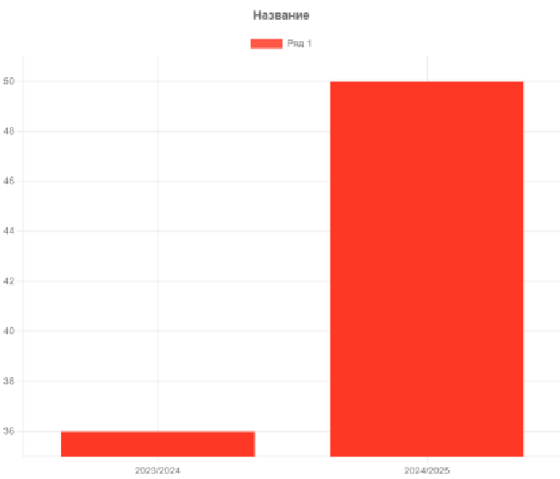**Сравнение Динамика**

|  |  |  |  |
| --- | --- | --- | --- |
|  | 2023/2024 | 2024/2025 | Средний показатель |
| Сохранность обучающихся в объединении | 100% | 100% | 100% |

**Динамика результативности реализации программы «Графический дизайн» за 2023-2025 г. г.**

Объединение «Графический дизайн» столкнулось с задачей привлечения новых обучающихся в первый год своей работы, так как программа «Графический дизайн» была единственной в своем роде. Для этого были организованы следующие мероприятия:

**Мастер-классы:** на этих мероприятиях ребята ознакомились с содержанием программы, основными инструментами и техниками графического дизайна. Были продемонстрированы примеры успешных работ, а также процесс создания визуальных материалов с использованием различных программ и инструментов.

**Экскурсии по центру:** для ознакомления с общей атмосферой и деятельностью центра, были организованы экскурсии, где обучающиеся могли увидеть рабочие пространства, пообщаться с педагогами и другими учащимися, а также узнать о возможностях и достижениях центра.

**Знакомство с объединениями:** в ходе экскурсий ребята могли познакомиться с различными объединениями и их деятельностью, что помогало им выбрать направление по интересам и понять, чем они хотели бы заниматься.

**Ярмарка дополнительного образования**: на ярмарке были представлены разнообразные программы и курсы, предлагаемые центрами дополнительного образования. Это позволило родителям и детям получить информацию из первых рук и задать все интересующие вопросы непосредственно педагогам и администрации.

**Ознакомление с технологиями:** участники мастер-классов узнали о современных методах и технологиях в графическом дизайне, включая работу с векторной и растровой графикой, использование различных шрифтов и цветовых схем.

Благодаря наглядным примерам и практическим занятиям, мастер-классы, экскурсии, знакомство с объединениями и ярмарка помогли заинтересовать ребят и привлечь их к участию в программе. Это позволило собрать необходимое количество обучающихся для успешного старта программы.

Главным показателем эффективности работы объединения является уровень обученности и повышение качества знаний, умений и навыков обучающихся. В программе «Графический дизайн» используется система показателей, которая включает:

**Текущий контроль успеваемости:** Регулярные проверки выполнения заданий и проектов, что позволяет отслеживать прогресс каждого обучающегося.

**Промежуточная аттестация:** Периодические тестирования и контрольные работы для оценки усвоения материала и выявления возможных пробелов в знаниях.

**Итоговая аттестация:** В конце каждого учебного года проводится итоговая аттестация, включающая защиту проектов и демонстрацию практических навыков, что позволяет оценить общий уровень подготовки учащихся.

Поскольку дополнительная общеобразовательная программа «Графический дизайн» рассчитана на 2 года, следовательно, динамика показателей представлена за 2 года*.

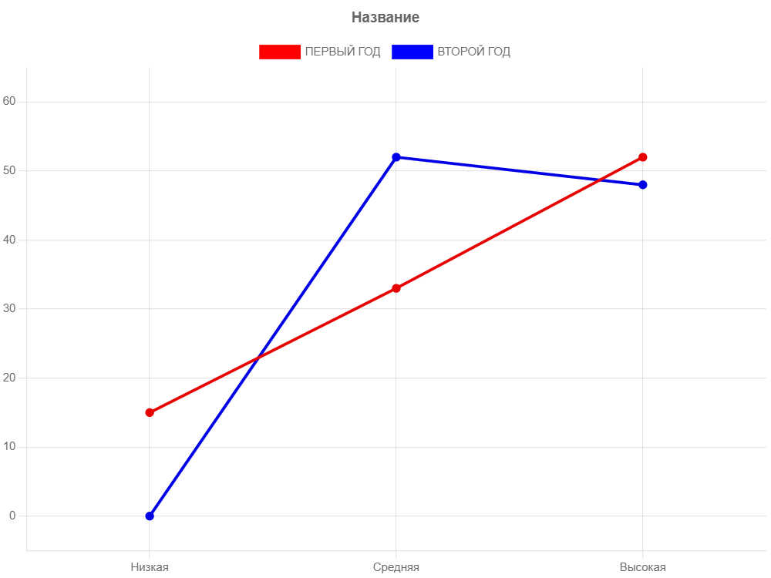

Такая расстановка данных происходит, в основном за счет обучающихся, которые продолжают обучение и увеличивают свой уровень обученности, переходя с низкого уровня на средний. Из изложенных данных следует, что около половины, обучающихся к концу обучения имеют высокий уровень обученности, и также около половины обучающихся имеют средний уровень обученности, что говорит о хорошем результате, учитывая новизну программы.

Регламентация образовательного процесса

Формы, периодичность и порядок текущего контроля успеваемости и промежуточной аттестации обучающихся регламентируются локальным актом «Положение о формах, периодичности и порядке текущего контроля успеваемости и промежуточной аттестации обучающихся МБУ ДО «ЦТТДМ» г. Черкесска». Этот документ устанавливает:

Периодичность проведения контрольных мероприятий. Определяет как часто должны проводиться проверки знаний и навыков.

Критерии оценки. Устанавливает стандарты, по которым оцениваются работы обучающихся. Описывает процесс проведения промежуточных и итоговых аттестаций, включая подготовку и защиту проектов.

Таким образом, программа «Графический дизайн» демонстрирует положительную динамику в обучении и развитии учащихся, что подтверждается систематическим контролем и оценкой их успеваемости.

**Показатели результативности участи в конкурсах различного уровня.**

Дополнительная общеобразовательная программа « Графический дизайн» опубликована на сайте Инфоурок по ссылке: <https://infourok.ru/uchebnaya-programma-po-graficheskomu-dizajnu-7389620.html> и имеет свидетельство о публикации ХО22643688 от 11.11.2024

Кроме того на сайте опубликованы тесты для аттестации по ссылке: <https://infourok.ru/testirovanie-osnovy-graficheskogo-dizajna-v-coreldraw-7551176.html>

Так же регулярно публикуются положения о городских и внутренних конкурсах.

<https://infourok.ru/user/kuznecova-yaneta-andreevna/page/konkursy>

Достижения за период 2023-2024 учебный год:

Ребята принимали участие в творческих конкурсах конкурсах.

* ***Конкурс «Юный дизайнер логотипов»***

*Номинация «Самый узнаваемый дизайн»*

1 место – Савельева Кира

2 место –Ключникова Милена

3 место – Джанкезова Милана

*Номинация «Самый стильный дизайн»*

1место – Мурадова Евгения

2 место –Мельникова Елизавета

3 место – Бостанов Керам

*Номинация «Самый креативный дизайн»*

1место – Бихтваева Амелия

2 место –Абдуллаева Амина

3 место – Узденова Элина

* ***Конкурс ко Дню Космонавтики.***

1место – Мельникова Елизавета

2 место – Ключникова Милена

3 место – Мурадова Евгения

Ребята также принимали участие во Всероссийских конкурсах.

***Всероссийская Олимпиада учебных и научно-исследовательских проектов детей и молодёжи "Созвездие-2024"***

*1 место в Республиканском этапе – Бихтваева Амелия.*

И просто принимали участие в других конкурсах.

* ***Конкурс цифрового творчества "Защитником***

***быть Родине служить"***

* ***Республиканский этап конкурса научно-технического творчества обучающихся «Юные техники XXI века»***
* ***Конкурс" IT-весна"***

На протяжении года в детях воспитывались активность и самостоятельность, проводились воспитательные беседы.

Обучающиеся проявили интерес к изучаемому предмету и высокую активность на занятиях.

Личные достижения педагога.

* ***Участие в онлайн-мероприятиях «Методическая среда ВЦХТ»***
* ***Участие в Республиканском этапе конкурса «Мастер Золотые руки»***
* ***Семинар: «Техническое творчество. Перспективы пути развития ДО».***
* ***Организация мастер-класса «Дизайн открытки на 23 февраля»***
* ***Онлайн-мероприятиях «Тьюторство и педагогический дизайн» Инфоурок.***

Достижения за период 2024-2025 учебный год:

* ***Городской конкурс цифровых рисунков «В душе Малевич»***

***Октябрь 2024.***

*Номинация «Графический дизайн»*

1 место – Савельева Кира

2 место – Туркменова Саида

3 место – Кулябцева Анастасия

*Номинация «Я так вижу»*

1 место – Мельникова Елизавета

2 место – Струменко Арсений

3 место – Лайпанова Дарина

*Номинация «Дизайн костюма»*

1 место –Лиева Арина

2 место –Кишмахова Элана

3 место –Попандопуло Афина

* ***Подготовка номинанта на «Премию Мэра 2025» Декабрь 2024.***

- Лиева Арина Руслановна, обучающаяся МБУ ДО «ЦТТДМ» г. Черкесска.

* ***Творческая выставка цифровых открыток «Волшебные пожелания» Декабрь 2024.***

*Номинация «Письмо Деду Морозу»*1 место – Семёнова Милана 2 место – Коновалова Анастасия 3 место – Туркменова Аида

*Номинация «Символ 2025 года -Змея»*

1 место – Хубиева Русалина

2 место – Жилина Полина

3 место – Лиева Арина

* ***Конкурс «IT-КУБ» КЧР «Защитником быть Родине служить» посвящённый 23 февраля.*** В номинации «Цифровая открытка»

2 место – Струменко Арсений

**Все грамоты и фотоотчеты публикуются в педагогическом сообществе ВКонтакте по ссылке:** <https://vk.com/koyato_chmit>

Дополнительная общеобразовательная программа «Графический дизайн» успешно реализовывается. Обучающиеся демонстрируют хорошие знания теоретических основ и практических навыков графического дизайна. Считаю, что программа актуальна и востребована.